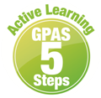

หน่วยการเรียนรู้ที่ 1 การอยู่ร่วมกันอย่างสันติสุขตามวิถีประชาธิปไตย
แผนการจัดการเรียนรู้ที่ 6
เรื่อง การลดปัญหาความขัดแย้ง



ชั้นประถมศึกษาปีที่ 4 เวลาเรียน 1 ชั่วโมง
มาตรฐานการเรียนรู้และตัวชี้วัด

มาตรฐานการเรียนรู้
มาตรฐาน ส 2.1 เข้าใจและปฏิบัติตนตามหน้าที่ของการเป็นพลเมืองดี มีค่านิยมที่ดีงามและธำรง รักษาประเพณีและวัฒนธรรมไทย ดำรงชีวิตอยู่ร่วมกันในสังคมไทยและสังคมโลก
อย่างสันติสุข
ตัวชี้วัด
ส 2.1 ป.4/5 เสนอวิธีการที่จะอยู่ร่วมกันอย่างสันติสุขในชีวิตประจำวัน

จุดประสงค์การเรียนรู้
1. ยกตัวอย่างวิธีการลดปัญหาความขัดแย้ง (K)
2. วิเคราะห์การปฏิบัติตนในการมีส่วนร่วมที่จะช่วยลดปัญหาความขัดแย้ง (P)
3. เห็นความสำคัญของการลดปัญหาความขัดแย้ง (A)

สาระสำคัญ

การอยู่ร่วมกันในสังคมทุกคนควรปฏิบัติตามกฎระเบียบของสังคม เพื่อเป็นการช่วยลดความขัดแย้ง
และก่อให้เกิดความสงบสุขขึ้นในสังคม


สาระการเรียนรู้
การลดปัญหาความขัดแย้ง

สมรรถนะสำคัญของผู้เรียน

1. ความสามารถในการสื่อสาร
2. ความสามารถในการคิด
3. ความสามารถในการใช้ทักษะชีวิต

คุณลักษณะอันพึงประสงค์

1. มีวินัย
2. มีจิตสาธารณะ

คำถามสำคัญ

การแก้ปัญหาความขัดแย้งด้วยสันติวิธีก่อให้เกิดประโยชน์อย่างไร


การจัดกิจกรรมการเรียนรู้


ขั้นสังเกต รวบรวมข้อมูล (Gathering)
• • • • • • • • • • • • • • • • •

1. นักเรียนร่วมกันสนทนาเกี่ยวกับการลดปัญหาความขัดแย้ง โดยใช้คำถาม ดังนี้
• นักเรียนเคยทะเลาะกับเพื่อนในชั้นเรียนหรือไม่ (ตัวอย่างคำตอบ เคย)
• นักเรียนเคยส่งเสียงดังรบกวนคนอื่นหรือไม่ (ตัวอย่างคำตอบ เคย)
• ถ้านักเรียนไม่อยากให้เหตุการณ์นี้เกิดขึ้นอีกต้องช่วยกันทำอย่างไร
(ตัวอย่างคำตอบ ปฏิบัติตามกฎระเบียบของการอยู่ร่วมกัน เพื่อเป็นการลดความขัดแย้ง)
• นักเรียนคิดว่าการอยู่ร่วมกันหลาย ๆ คน ควรปฏิบัติตนอย่างไร (ตัวอย่างคำตอบ กำหนดกฎระเบียบในการอยู่ร่วมกัน โดยให้ทุกคนมีความเข้าใจที่ตรงกันในการปฏิบัติตน)
2. นักเรียนศึกษาและรวบรวมข้อมูลเกี่ยวกับเรื่อง การลดปัญหาความขัดแย้ง จากหนังสือเรียนและแหล่งการเรียนรู้อื่น ๆ เพิ่มเติม


ขั้นคิดวิเคราะห์และสรุปความรู้ (Processing)
• • • • • • • • • • • • • • • • • • • •

3. นักเรียนวิเคราะห์เกี่ยวกับประเภทของความขัดแย้ง แล้วสรุปความรู้เป็นแผนภาพความคิด
ดังตัวอย่าง
ประเภทของความขัดแย้ง
ความขัดแย้งจากความคิดเห็น หมายถึง การมีความคิดเห็นที่ไม่ตรงกัน
ความขัดแย้งจากการกระทำ หมายถึง
การต่อต้านกันระหว่างบุคคล

4. นักเรียนวิเคราะห์เกี่ยวกับปัญหาและสาเหตุของการเกิดความขัดแย้ง แล้วสรุปความรู้เป็นแผนภาพความคิด ดังตัวอย่าง
ปัญหาและ
สาเหตุของ
การเกิดปัญหาความขัดแย้ง
ในสังคม
การไม่ยอมรับฟัง
ความคิดเห็นของผู้อื่น
การมีเป้าหมาย
ที่แตกต่างกัน
การมีความคิด
ความเชื่อที่แตกต่างกัน
ความอิจฉาริษยา
การมีค่านิยมที่แตกต่างกัน
การแก่งแย่งผลประโยชน์

5. นักเรียนวิเคราะห์เกี่ยวกับแนวทางการแก้ไขปัญหาความขัดแย้งด้วยสันติวิธี แล้วสรุปความรู้
เป็นแผนภาพความคิด ดังตัวอย่าง
แนวทางการแก้ไขปัญหาความขัดแย้งด้วยสันติวิธี
การกระทำอย่างสงบ
โดยไม่ใช้ความรุนแรง
การขจัดปัญหา
ของความรุนแรง

การสร้างทัศนคติที่ดีในการอยู่ร่วมกันอย่างสันติ

การเจรจาไกล่เกลี่ย

ความเอื้ออาทร

ความห่วงใย

การให้เสรีภาพในการแสดงความคิดเห็น

การปฏิบัติต่อบุคคลอย่างเท่าเทียม


กิจกรรมนี้สร้างเสริมทักษะศตวรรษที่ 21 ด้านการคิดแก้ปัญหา

6. นักเรียนคิดประเมินเพื่อเพิ่มคุณค่า แล้วสรุปเป็นความคิดรวบยอด โดยใช้คำถาม ดังนี้
• การแก้ปัญหาความขัดแย้งด้วยสันติวิธีก่อให้เกิดประโยชน์อย่างไร
(ตัวอย่างคำตอบ เกิดความเข้าใจและเกิดความสงบสุข)

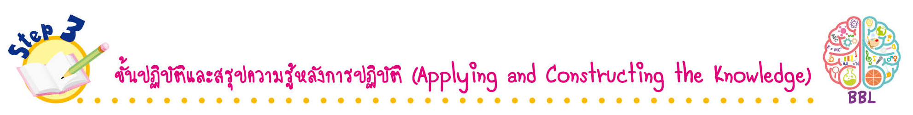
ขั้นปฏิบัติและสรุปความรู้หลังการปฏิบัติ (Applying and Constructing the Knowledge)
• • • • • • • • • • • • • • • • • • • • • • • • • • • • • • • • • • • • •

7. นักเรียนยกตัวอย่างปัญหาความขัดแย้งที่เกิดขึ้นในชีวิตประจำวันของตนเองมา 1 ปัญหา วิเคราะห์สาเหตุ ผลกระทบ แนวทางการแก้ปัญหา แล้วสรุปความรู้เป็นแผนภาพความคิดในชิ้นงานที่ 3
เรื่อง การลดปัญหาความขัดแย้ง
กิจกรรมนี้สร้างเสริมทักษะศตวรรษที่ 21 ด้านการคิดอย่างมีวิจารณญาณ

8. นักเรียนตรวจสอบความถูกต้องเรียบร้อยของชิ้นงาน หากพบข้อผิดพลาดให้ปรับปรุงแก้ไข
ให้ดีขึ้น
9. นักเรียนร่วมกันสรุปสิ่งที่เข้าใจเป็นความรู้ร่วมกัน ดังนี้
การอยู่ร่วมกันในสังคมทุกคนควรปฏิบัติตามกฎระเบียบของสังคม เพื่อเป็นการช่วยลด
ความขัดแย้งและก่อให้เกิดความสงบสุขขึ้นในสังคม

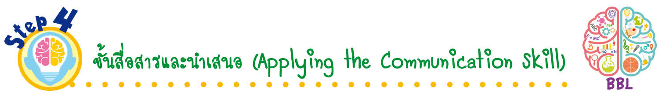
ขั้นสื่อสารและนำเสนอ (Applying the Communication Skill)
• • • • • • • • • • • • • • • • • • • • • • • • • • •

10. นักเรียนออกมานำเสนอชิ้นงานหน้าชั้นเรียน
กิจกรรมนี้สร้างเสริมทักษะศตวรรษที่ 21 ด้านการสื่อสาร

11. นักเรียนร่วมกันอภิปรายสรุปเกี่ยวกับวิธีการทำงานให้เห็นการคิดเชิงระบบและวิธีการทำงาน
ที่มีแบบแผน

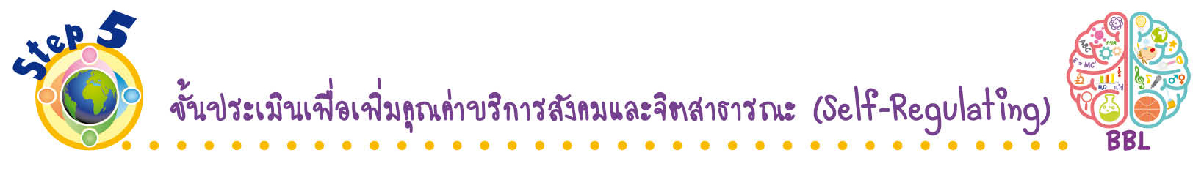
ขั้นประเมินเพื่อเพิ่มคุณค่าบริการสังคมและจิตสาธารณะ (Self-Regulating)
• • • • • • • • • • • • • • • • • • • • • • • • • • • • • • • •

12. นักเรียนร่วมกันพิจารณาถึงปัญหาความขัดแย้งที่เกิดขึ้นภายในชุมชน แล้ววิเคราะห์หาสาเหตุและแนวทางการแก้ไขปัญหาเพื่อให้สามารถนำไปปฏิบัติได้จริง
13. นักเรียนประเมินตนเองหลังการเรียน ในประเด็นต่อไปนี้
• สิ่งที่นักเรียนได้เรียนรู้ในวันนี้คืออะไร
• นักเรียนมีส่วนร่วมในกิจกรรมการเรียนรู้มากน้อยเพียงใด
• นักเรียนพึงพอใจกับการเรียนรู้ในวันนี้หรือไม่ เพียงใด
• นักเรียนจะนำความรู้ที่ได้นี้ไปใช้ให้เกิดประโยชน์แก่ตนเอง ครอบครัว และสังคมทั่วไป
ได้อย่างไร
จากนั้นแลกเปลี่ยนตรวจสอบขั้นตอนการทำงานทุกขั้นตอนว่าจะเพิ่มคุณค่าไปสู่สังคม
เกิดประโยชน์ต่อสังคมให้มากขึ้นกว่าเดิมในขั้นตอนใดบ้าง สำหรับการทำงานในครั้งต่อไป


สื่อการเรียนรู้/แหล่งการเรียนรู้

1. หนังสือเรียน รายวิชาพื้นฐาน สังคมศึกษา ศาสนา และวัฒนธรรม ชั้นประถมศึกษาปีที่ 4
ของสถาบันพัฒนาคุณภาพวิชาการ (พว.)
2. แหล่งการเรียนรู้ทั้งภายในและภายนอกโรงเรียน

ความรู้เพิ่มเติมสำหรับครู

กลยุทธ์การสร้างสันติสุขในสังคมไทย
ปลูกฝังจิตสำนึกให้คนไทยมีระเบียบวินัย รู้จักหน้าที่ มีความซื่อสัตย์ สุจริต มีความสามัคคี
มีความรับผิดชอบต่อส่วนรวม และตระหนักในคุณค่าของความเป็นไทย
สร้างทางเลือกของการศึกษาที่สอดคล้องกับศักยภาพ และความพร้อมของผู้เรียนแทนที่จะให้
สถาบันการศึกษาเป็นผู้ดำเนินการแต่เพียงลำพังดังเช่นที่ผ่านมา
เสริมสร้างคนไทยให้มีคุณภาพชีวิตที่ดีขึ้น และสามารถปรับตัวให้สอดคล้องกับการเปลี่ยนแปลง
ของโลกควบคู่ไปกับการเสริมสร้างหลักประกันความมั่นคงทางสังคมให้แก่ประชาชน


การประเมินการเรียนรู้

1. ประเมินความรู้ เรื่อง การลดปัญหาความขัดแย้ง (K) ด้วยแบบทดสอบ
2. ประเมินชิ้นงาน เรื่อง การลดปัญหาความขัดแย้ง (P) ด้วยแบบประเมิน
3. ประเมินคุณลักษณะอันพึงประสงค์ ด้านมีวินัย มีจิตสาธารณะ (A) ด้วยแบบประเมิน


แบบประเมินตามสภาพจริง (Rubrics)
แบบประเมินชิ้นงาน เรื่อง การลดปัญหาความขัดแย้ง
รายการการประเมิน | ระดับคุณภาพ
รายการการประเมิน | 4 | 3 | 2 | 1
การยกตัวอย่างและสรุปแนวทางการลดปัญหาความขัดแย้งกันในสังคม | ยกตัวอย่างและสรุป  แนวทางการลดปัญหาความขัดแย้งกันในสังคมได้สัมพันธ์กัน  มีการเชื่อมโยงให้เห็นเป็นภาพรวมแสดงให้เห็นถึงความสัมพันธ์กับตนเองและผู้อื่น | ยกตัวอย่างและสรุป  แนวทางการลดปัญหาความขัดแย้งกันในสังคมได้ มีการจำแนกข้อมูล หรืออธิบายให้เห็นถึงความสัมพันธ์กับตนเองอย่างเป็นเหตุเป็นผล | ยกตัวอย่างและสรุป  แนวทางการลดปัญหาความขัดแย้งกันในสังคมได้สอดคล้องกับข้อมูล  มีการเขียนขยายความและการยกตัวอย่างเพิ่มเติมให้เข้าใจง่าย | ยกตัวอย่างและสรุป  แนวทางการลดปัญหาความขัดแย้งกันในสังคมได้ แต่ไม่สอดคล้องกับข้อมูลที่อ่าน ไม่มีการอธิบายเพิ่มเติม

ข้อเสนอแนะของผู้บริหารสถานศึกษา

ลงชื่อ
( )
ตำแหน่ง

บันทึกหลังการสอน

ผลการจัดการเรียนการสอน

ปัญหา/อุปสรรค

แนวทางแก้ไข

ครูผู้สอน
( )
วันที่บันทึก

